

**­­­本科实验报告**

|  |  |
| --- | --- |
| 课程名称： | 移动平台技术开发 |
| 姓 名： |  |
| 学 院： | 计算机科学与技术学院 |
| 专 业： | 软件工程 |
| 学 号： |  |
| 指导教师： |  |

2024年 5 月 14 日

**浙江大学实验报告**

课程名称： 移动平台技术开发 实验类型： 软件开发

实验项目名称： 在android移动平台实现城市天气显示APP

学生姓名： 专业： 学号：

指导老师：

实验地点： 实验日期： 2024年 5 月 1-14 日

**1. 项目介绍**

使用天气查询接口，在Android移动平台实现一个城市天气显示APP

**2. 任务概述**

**2.1任务目标**

程序最终目标：

利用和风天气API，并设计UI，在Android移动平台上实现城市天气显示APP。

计划达成目标：

实现三个activity：

1. MainActivity：主界面，显示城市天气的主要信息，通过API获取天气状况，显示城市、温度、天气状况描述、和更新时间等信息；布置“管理城市”按钮，点击后跳转到CityActivity。
2. CityActivity：用户在此界面查看已添加的城市列表，可以选择主界面显示哪座城市；显示城市列表，并可以通过删除按钮或滑动删除列表中的城市
3. AddCityActivity：查找新城市，并选择是否添加到城市列表中。

选做功能实现：

选做#3:查询未来7天的天气，通过RecyclerView显示未来7天的天气，每天给出日期、天气和温度信息。

选做#4:在CityActivity点击某个城市，返回MainActivity，显示该城市的天气。

选做#5:在CityActivity中，列表中的每个城市显示城市、当前温度、天气状况描述。

整个APP开发预计持续两周，从5.1到5.14。

### **2.2运行环境**

开发环境：

|  |  |
| --- | --- |
| 开发设备 | MacBook Air |
| CPU | Apple M2 |
| 内存 | 8GB |
| 硬盘 | 256GB |
| macOS | macOS Sonoma 14.3.1 |
| Android studio | Version 2023.2.1 Patch 1 |

测试环境：

模拟机 Pixel 3a API 34 extension level 7 arm64-v8a

### **2.3程序功能分析与概述**

1、在MainActivity中，显示城市名、更新时间、天气状况图标、天气状况描述、当前温度、今日温度范围、湿度、降雨量、风力，未来24h天气以及温度。

2、在MainActivity中，点击城市管理图标跳转到CityActivity。

3、在CityActivity中，点击返回图标跳回到MainActivity。

4、在CityActivity中，展示城市列表，包括城市名、城市天气描述、城市天气图标、城市当前温度。

5、在CityActivity中，点击城市天气搜索框跳转到AddCityActivity。

6、在AddCityActivity中，在搜索框中输入关键词，实时搜索城市，在搜索结果中点击对应城市的添加按钮，将城市添加到城市列表。

7、在AddCityActivity中，点击取消跳回到CityActivity。

为了实现选做功能，除了MainActivity、CityActivity、AddCityActivity外，还写了ManageCityActivity、TomorrowActivity。在ManageCityActivity中可以选定城市并删除城市；

在TomorrowActivity中展示未来7天的天气预报。

8、在MainActivity中，点击未来七天，跳转到TomorrowActivity。

9、在TomorrowActivity中，点击返回图标，跳回到MainActivity。

10、在CityActivity中，点击编辑图标，跳转到ManageCityActivity。

11、在ManageCityActivity中，点击返回图标，跳回到CityManageActivity。

12、在ManageCityActivity中，点击城市可以选定城市，点击删除可以在城市列表中删除所有选定的城市。

### **2.4 运行条件与限制**

1、最小支持Android SDK 版本为24，需要Android 7.0或更高版本的设备。

**3. 程序详细设计**

### **3.1 MainActivity界面**

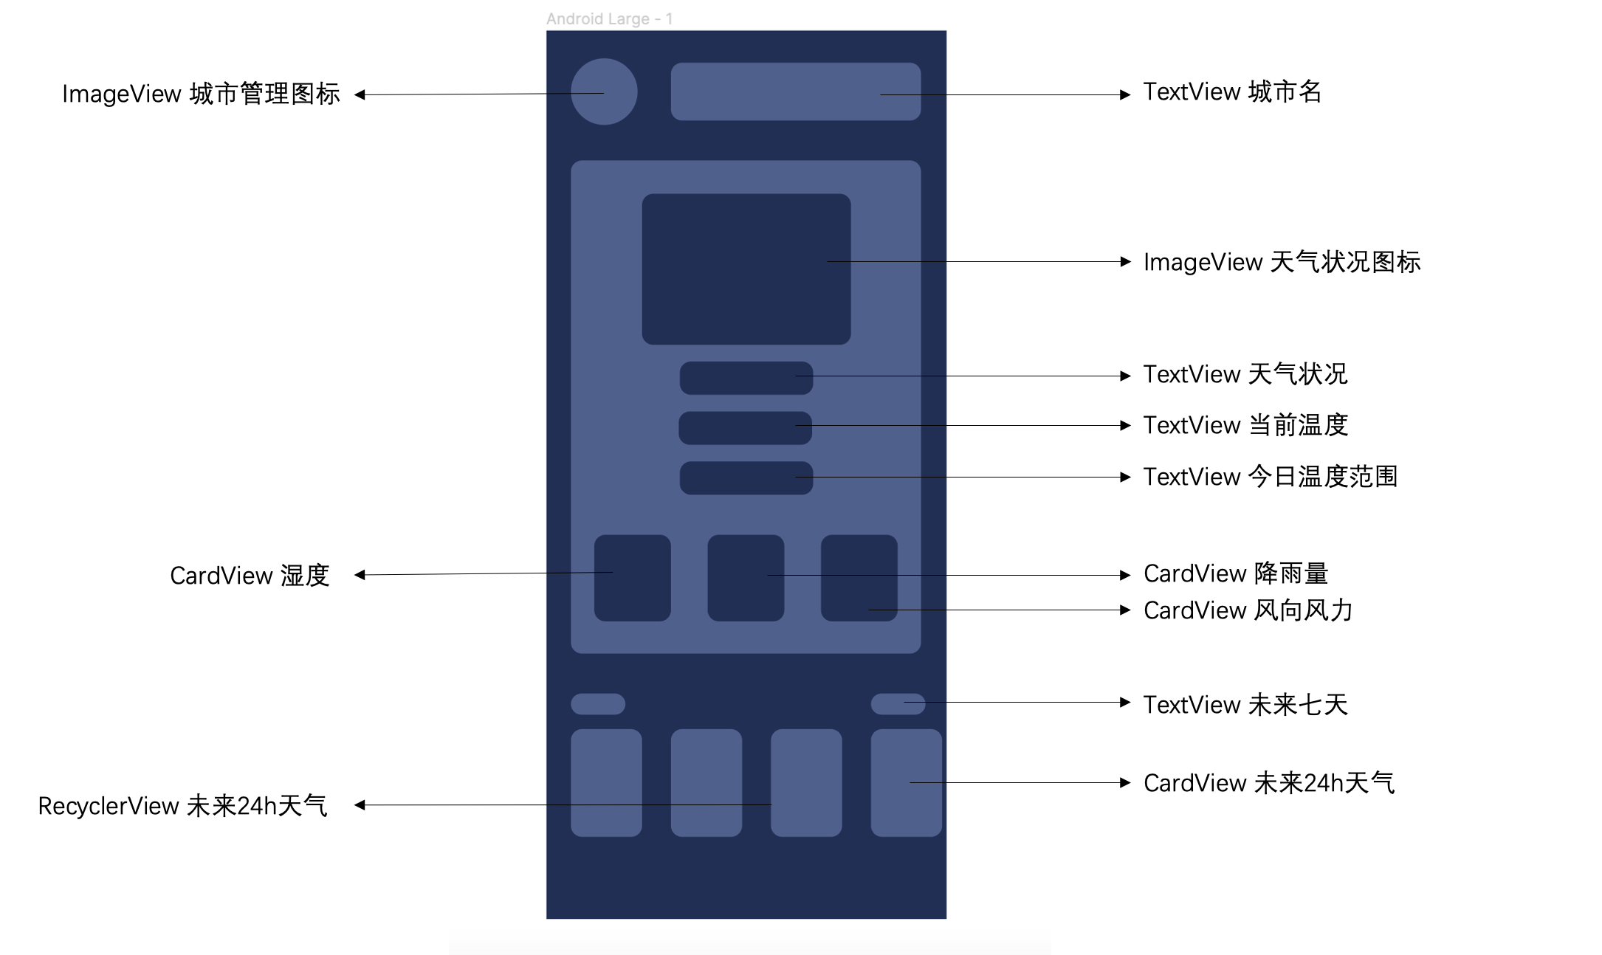

### **3.2 TomorrowActivity界面**

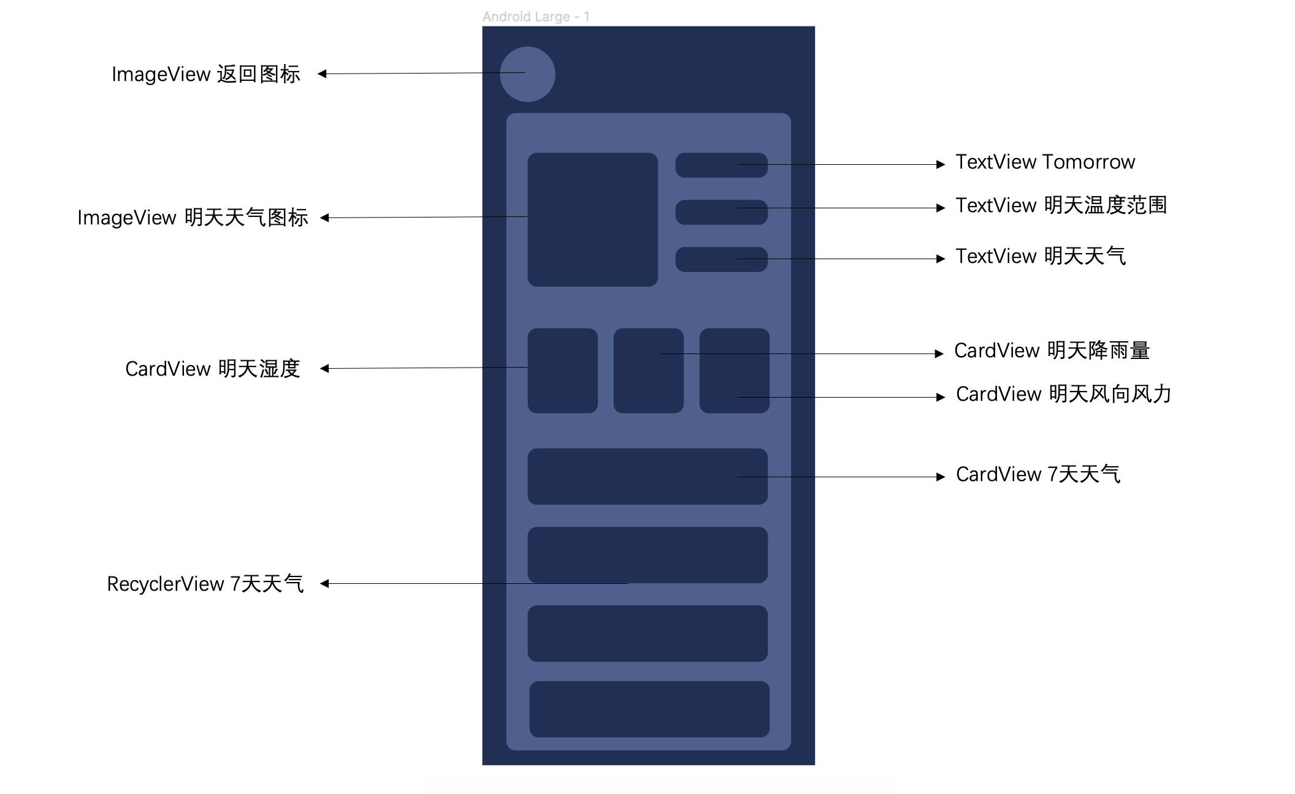

### **3.3 CityActivity界面**

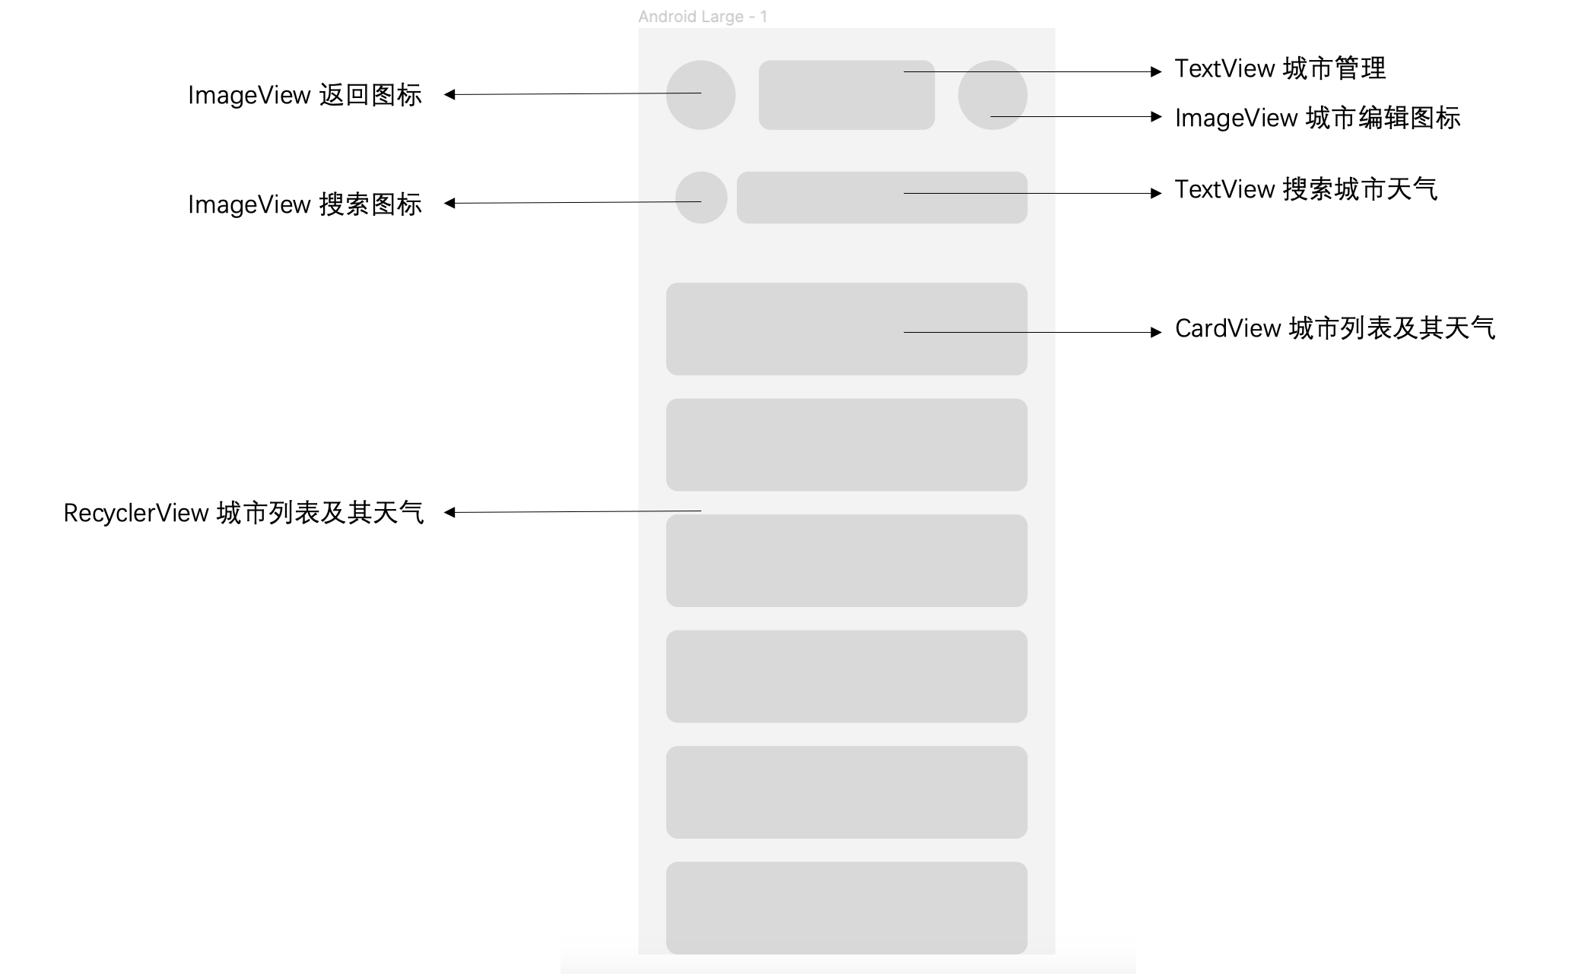

### **3.4 AddCityActivity界面**

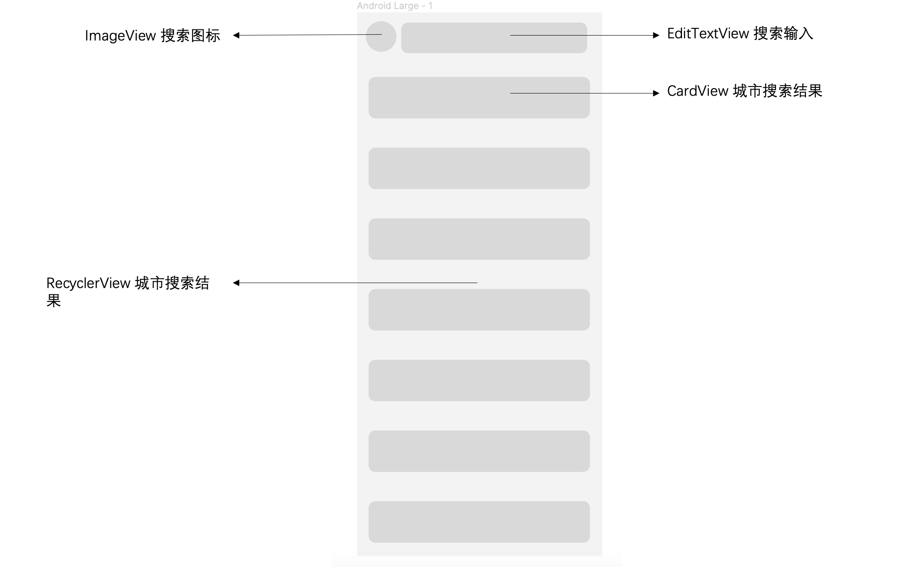

### **3.5 ManageCityActivity界面**

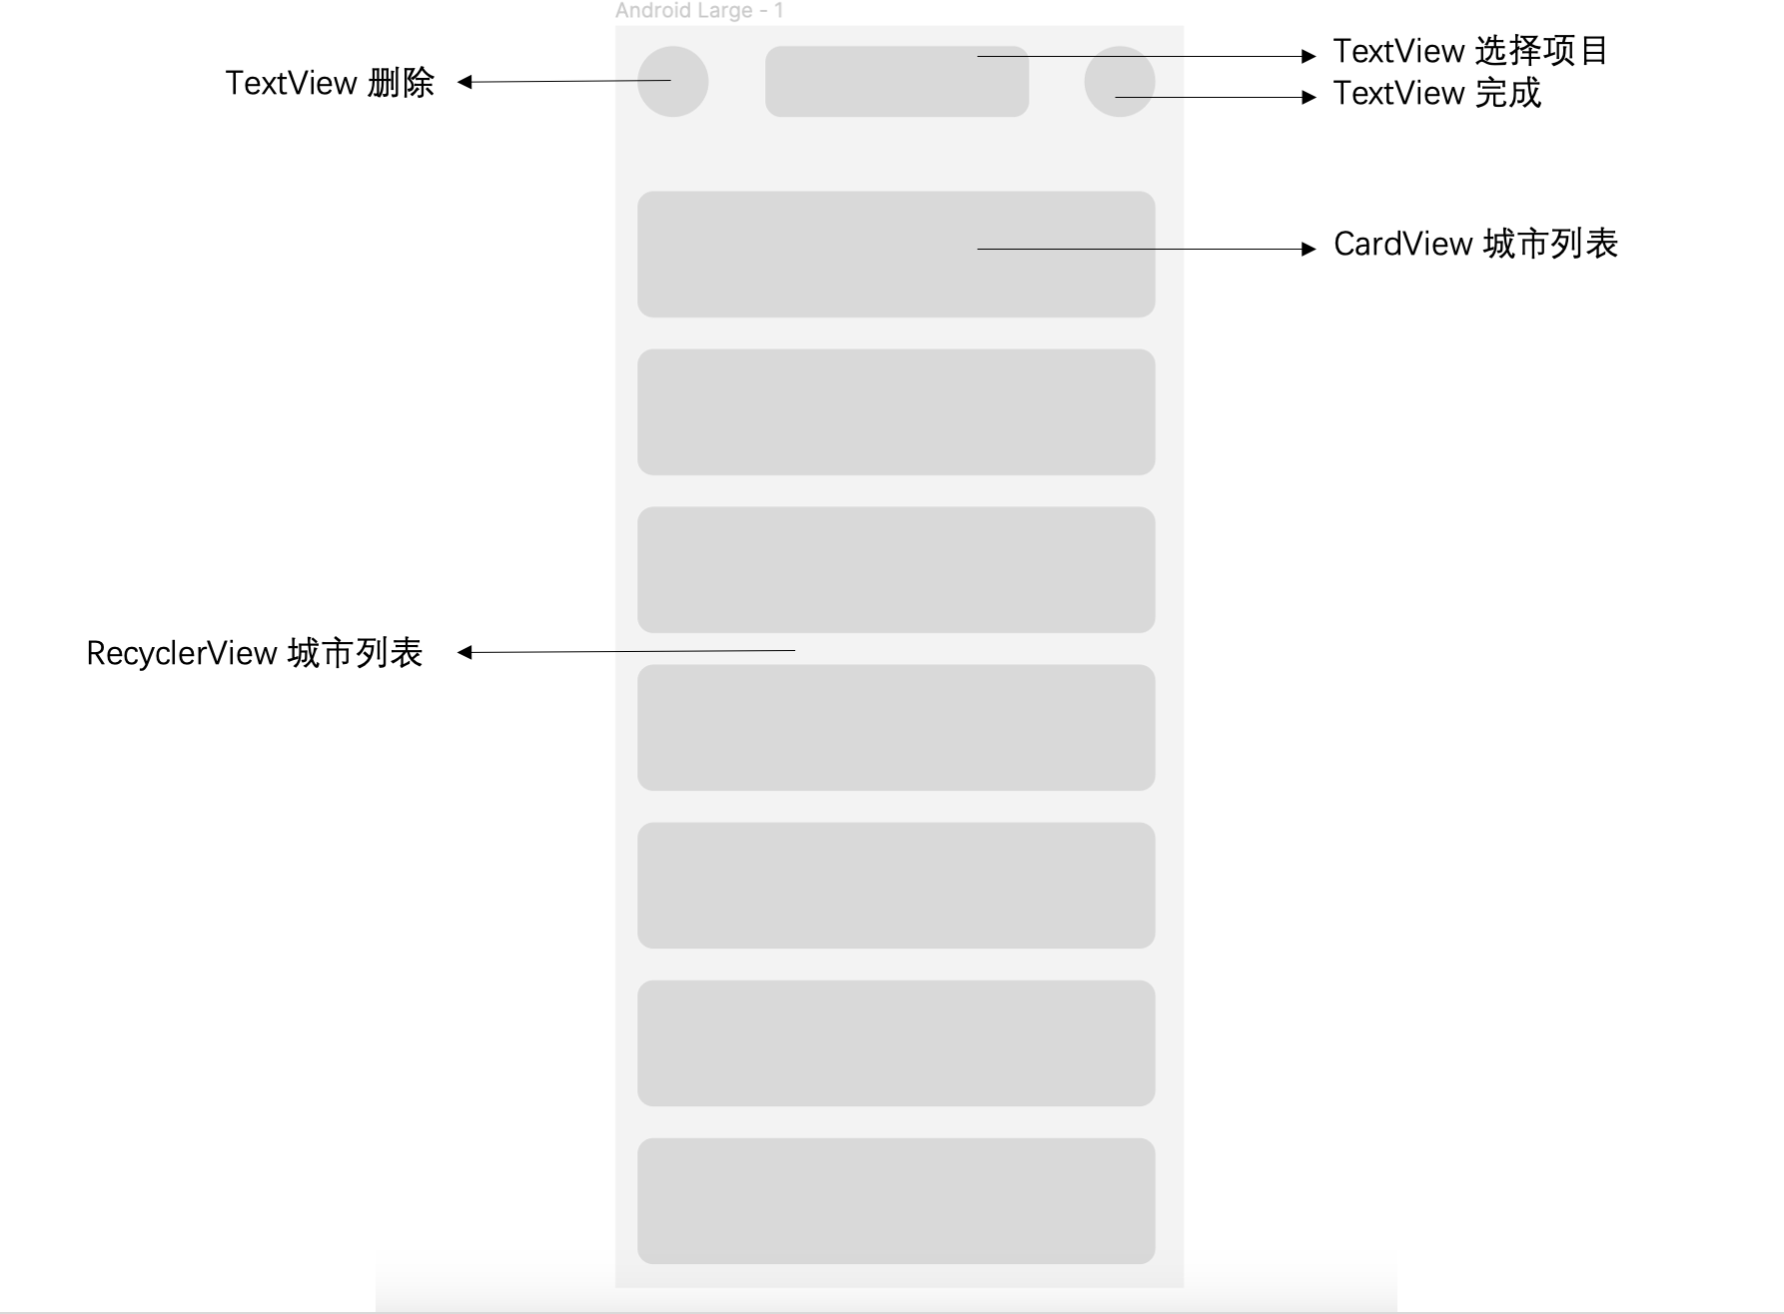

### **3.6 核心算法**

### **3.7 数据库设计**

### **3.8 其他**

**4. 数据结构设计（若没有则删除此页）**

### **4.1 City类**

|  |  |  |
| --- | --- | --- |
| 变量名 | 类型 | 描述 |
| name | String | 城市名 |
| id | String | 城市标识ID |
| weather | String | 天气描述 |
| temperature | String | 当前温度 |
| picCode | String | 天气图标代码 |
| selected | Boolean | 城市删除时是否被选择 |

方法：所有变量的setter和getter方法。

### **4.2 CityMain类**

|  |  |  |
| --- | --- | --- |
| 变量名 | 类型 | 描述 |
| name | String | 城市名 |
| id | String | 城市标识ID |
| weather | String | 天气描述 |
| temperature | String | 当前温度 |
| picCode | String | 天气图标代码 |
| updateTime | String | 天气更新时间 |
| wind | String | 风向风力 |
| humidity | String | 湿度 |
| rain | String | 降雨量 |
| highTemperature | String | 最高气温 |
| lowTemperature | String | 最低气温 |

方法：所有变量的setter和getter方法。

### **4.3 CitySearch类**

|  |  |  |
| --- | --- | --- |
| 变量名 | 类型 | 描述 |
| name | String | 城市名 |
| id | String | 城市标识ID |
| adm2 | String | 二级行政区 |
| adm1 | String | 一级行政区 |

方法：所有变量的setter和getter方法。

### **4.4 Hourly类**

|  |  |  |
| --- | --- | --- |
| 变量名 | 类型 | 描述 |
| hour | String | 时间 |
| temperature | String | 对应时间气温 |
| picCode | String | 天气图标代码 |

方法：所有变量的setter和getter方法。

### **4.5 Tomorrow类**

|  |  |  |
| --- | --- | --- |
| 变量名 | 类型 | 描述 |
| date | String | 日期 |
| weather | String | 天气描述 |
| picCode | String | 天气图标代码 |
| wind | String | 风向风力 |
| humidity | String | 湿度 |
| rain | String | 降雨量 |
| highTemperature | String | 最高气温 |
| lowTemperature | String | 最低气温 |

方法：所有变量的setter和getter方法。

**5. 运行结果**

### **5.1** **MainActivity**

打开APP进入MainActivity，展示城市的天气信息（默认北京），包括天气状态图标、天气描述、当前气温、最高气温、最低气温、湿度、降雨量、风力以及按小时展示未来24h天气状态图标、气温。

点击“未来七天”，进入TomorrowActivity。

点击左上角图标，进入CityActivity。

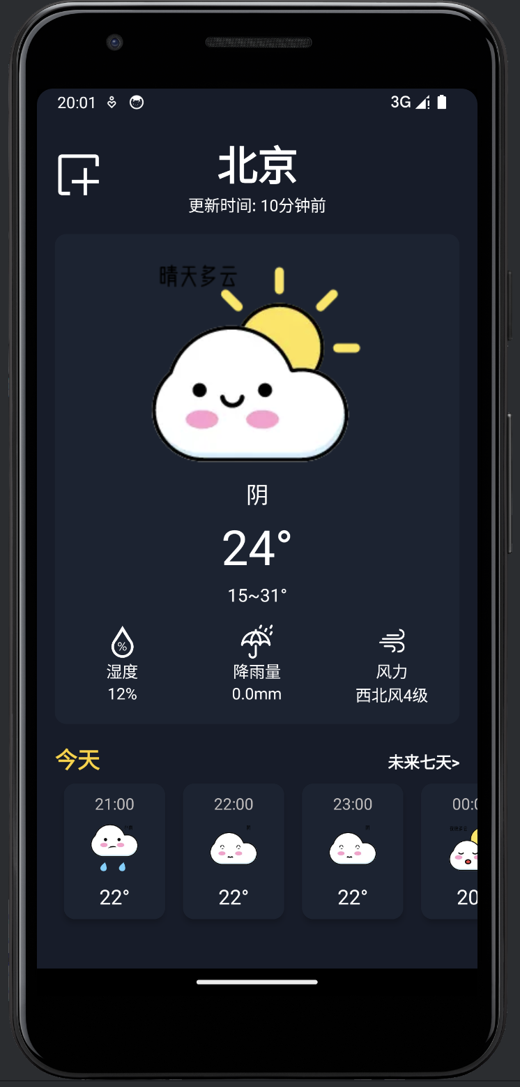

### **5.2 TomorrowActivity**

展示城市明天天气图标、最高气温、最低气温、天气描述、湿度、降雨量、风力以及从今天开始的未来七天的日期、天气图标、天气描述、最高气温和最低气温。

点击左上角返回图标返回MainActivity。

### 

### **5.3 CityActivity**

展示城市列表，包括城市名、城市当前天气、城市当前天气图标、城市当前气温。

点击城市对应卡片，返回MainActivity，并展示对应城市详细天气。

点击右上角编辑图标，进入ManageCityActivity。

点击左上角返回图标，返回MainActivity。

点击搜索城市天气，进入AddCityActivity。

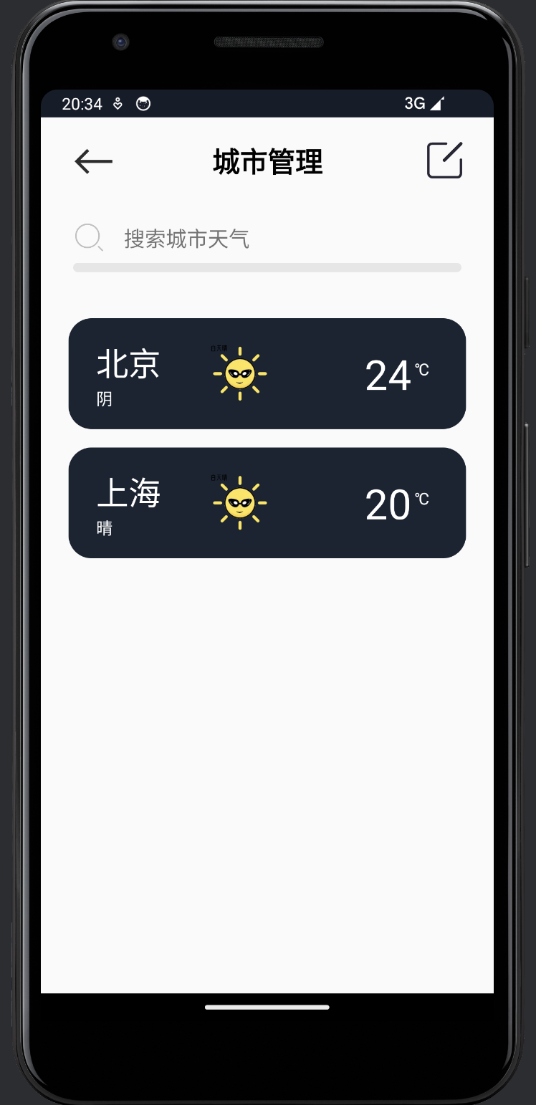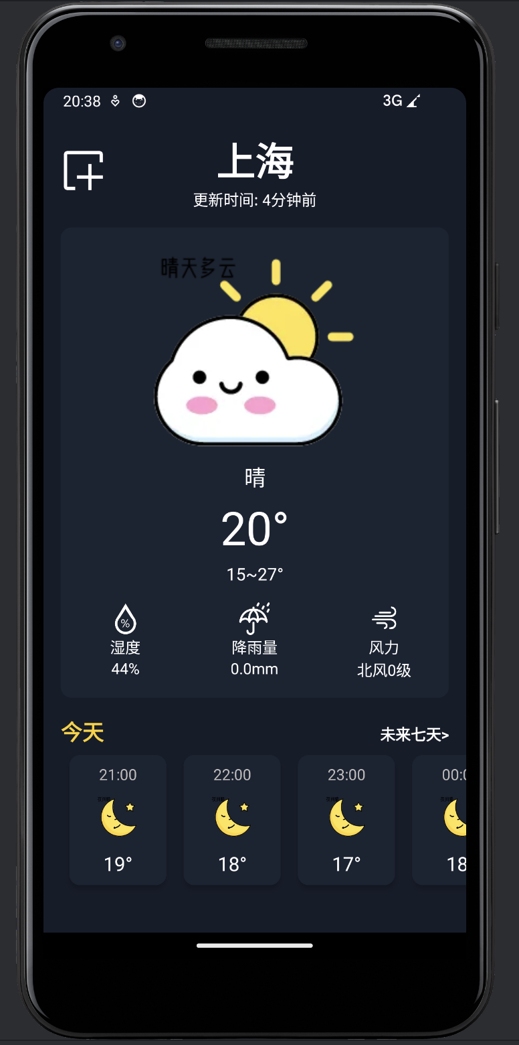

### **5.4 ManageCityActivity**

展示城市列表，选定城市后，点击左上角删除，可将城市从城市列表中删除。

点击右上角完成，返回CityActivity。

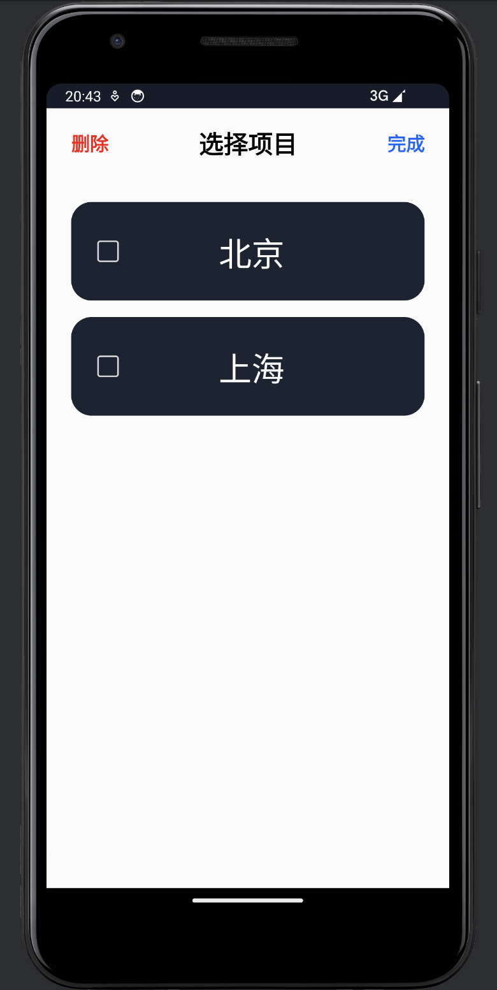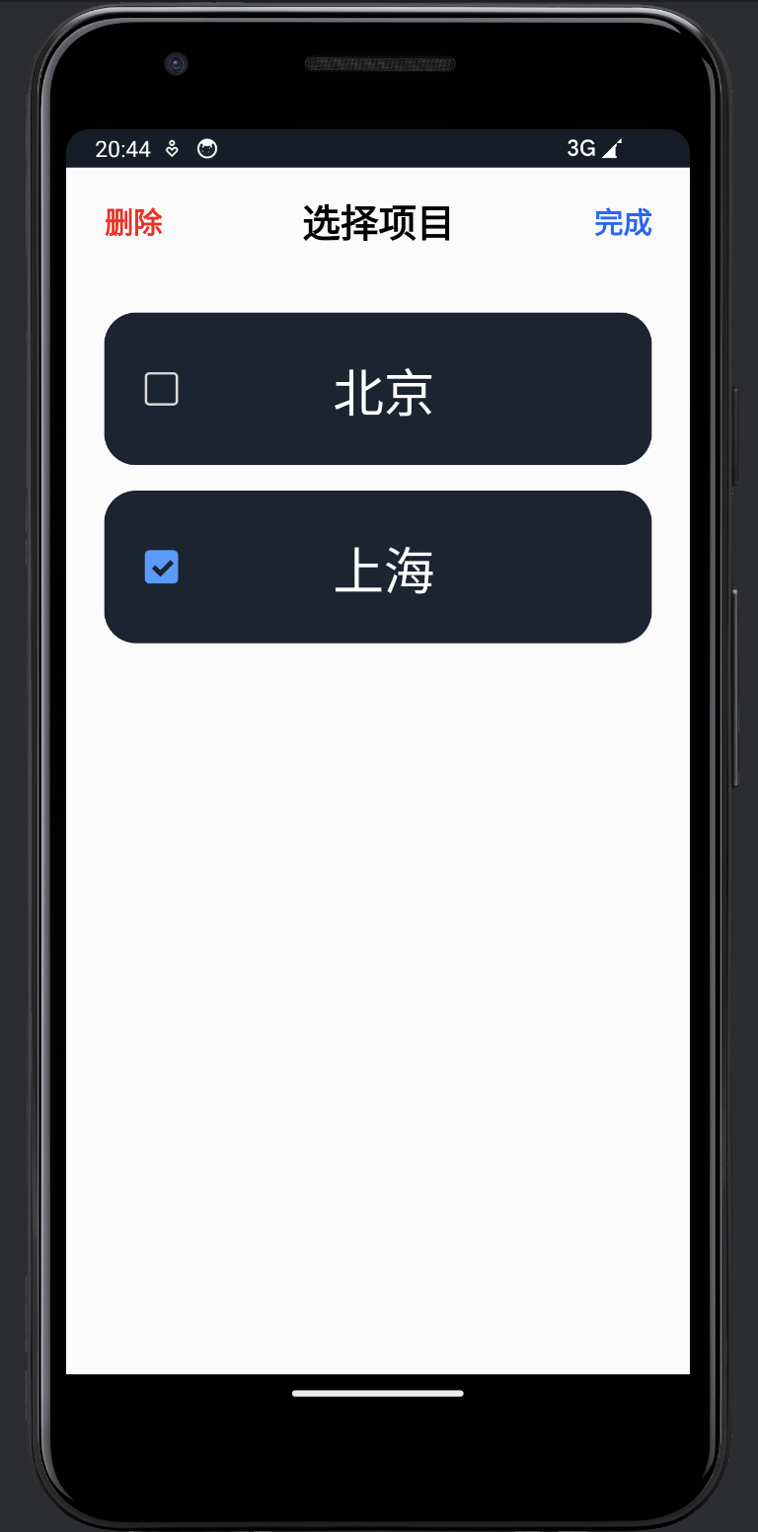

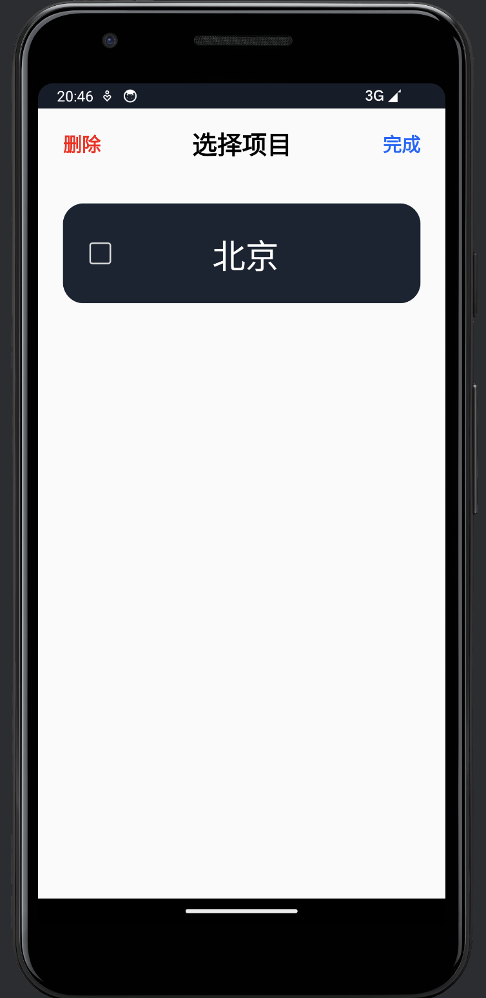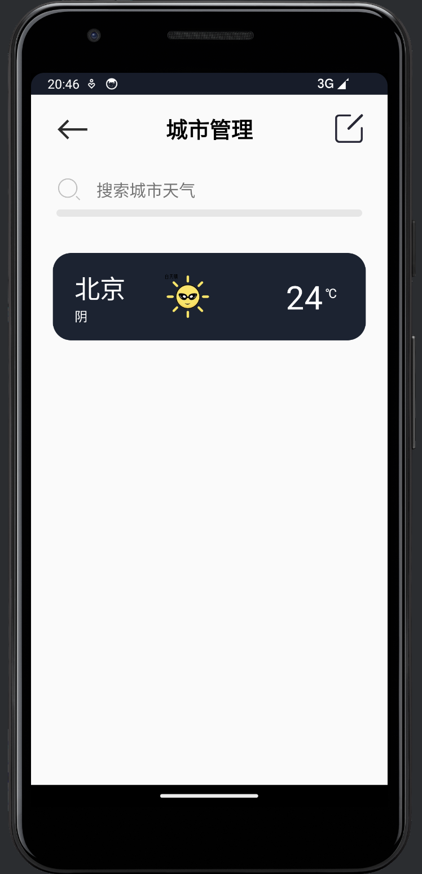

### **5.5 AddCityActivity**

在搜索框中搜索地名，可实时进行搜索，依次以省-市-区展示。

点击右边加号可将对应地区加入到城市列表中。

点击取消，返回CityActivity。

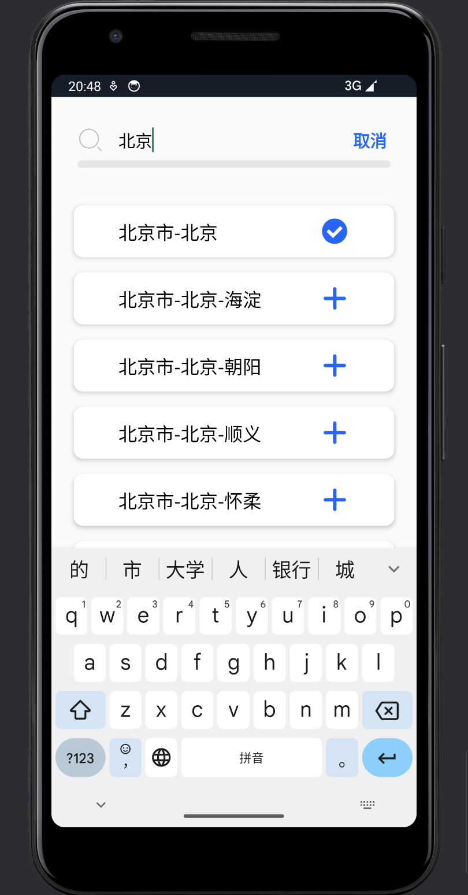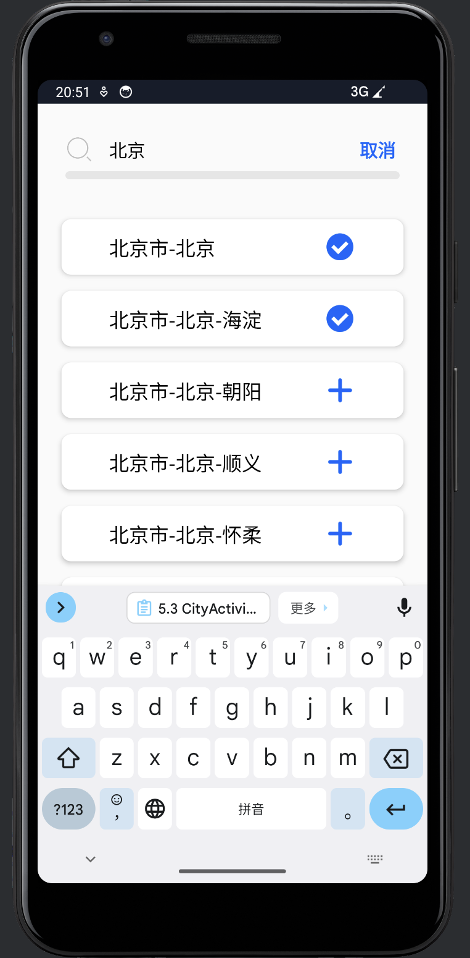

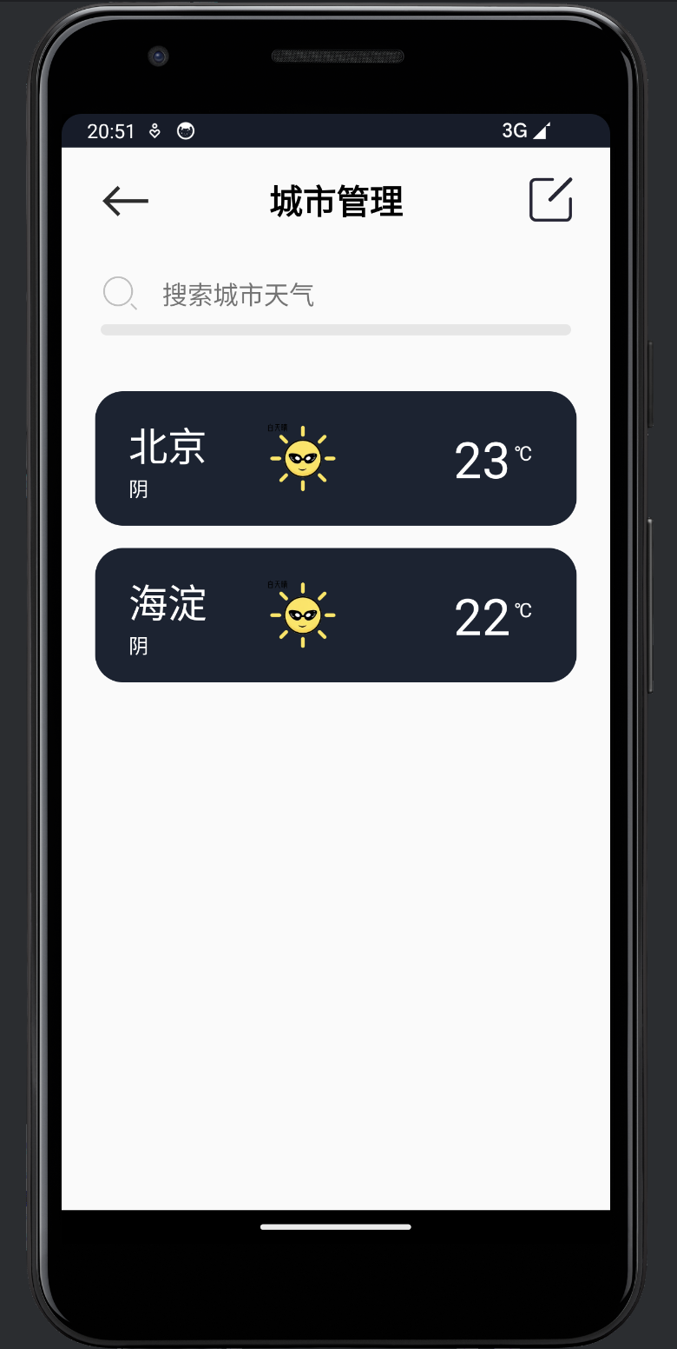

**6. 讨论与总结**

通过这次开发，熟悉并实践了Android移动端APP的开发与开发流程，为今后开发积累了经验。